ชื่อผลงาน : การลดขั้นตอนการขอเปิดนอกแผนการเรียน
เจ้าของผลงาน : งานบริการการศึกษา,งานบัณฑิตศึกษา คณะวิศวกรรมศาสตร์
มหาวิทยาลัยเทคโนโลยีราชมงคลอีสาน วิทยาเขตขอนแก่น
ประเภทผลงาน : Social networking และ Social Media
ข้อมูลผลงาน :
ปัญหาเดิม หรือเหตุจูงใจ ในการสร้างผลงาน ด้วยฝ่ายวิชาการและวิจัย คณะวิศวกรรมศาสตร์ เป็นหน่วยงานที่ให้คำปรึกษา ดำเนินการ เกี่ยวกับคำร้องต่าง ๆ ของนักศึกษา ซึ่งปกติในแต่ละภาคการศึกษาเดิมจะมีการรับ
คำร้องขอเปิดนอกแผนการเรียนเป็นรายบุคคล เพื่อดูเหตุผลความจำเป็นในการขอเปิด ทำให้คำร้องดังกล่าวโดยเฉลี่ยน 500 ฉบับในแต่ละภาคการศึกษา รวมไปถึงการเก็บรวบรวม จัดพิมพ์ข้อมูลในใบคำร้องเป็นไปค่อนข้างลำบากไม่ถูกต้อง เนื่องจากลายมือที่ค่อยข้างอ่านยาก และใช้เวลาคีย์ข้อมูล 2 สัปดาห์ ทำให้เกิดการสิ้นเปลืองวัสดุ และเสียเวลาในการทำงาน

ปัจจัยที่ทำให้เกิดความสำเร็จ
- เจ้าหน้าที่ฝ่ายวิชาการฯ วางแผน ออกแบบ google form ในการเก็บรวบรวมข้อมูลแทนกระดาษ
- นักศึกษาที่ให้ความร่วมมือในการกรอกข้อมูลเปิดนอกแผนการเรียน

วิธีการดำเนินการ
- ออกแบบจัดทำแบบฟอร์มใน google form โดยมีเนื้อหาครบถ้วนตามใบคำร้องขอเปิดนอกแผนการเรียน
- นักศึกษา scan qr code พิมพ์รายละเอียดข้อมูลที่ประสงค์พร้อมเหตุผลในการขอเปิดนอกแผนการเรียน
- เจ้าหน้าที่จัดเรียงข้อมูล สรุป
- ส่งสาขาวิชาอนุมัติ
- ดำเนินการเปิดนอกแผนการเรียนในระบบ Ess

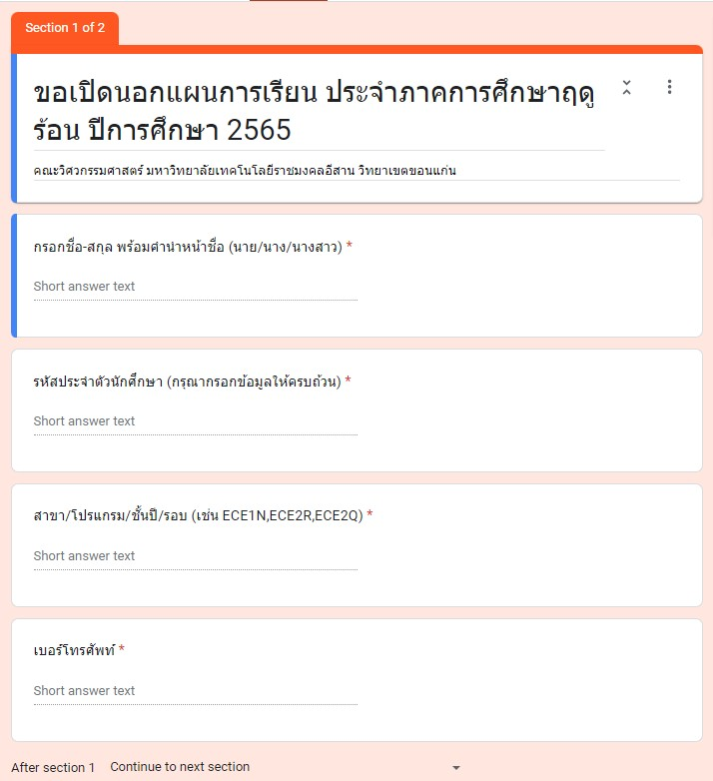
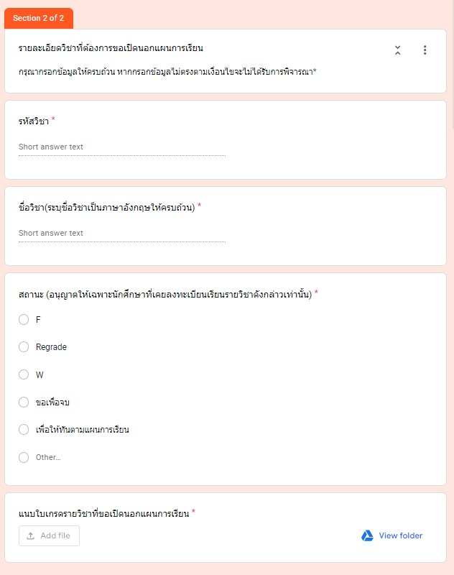
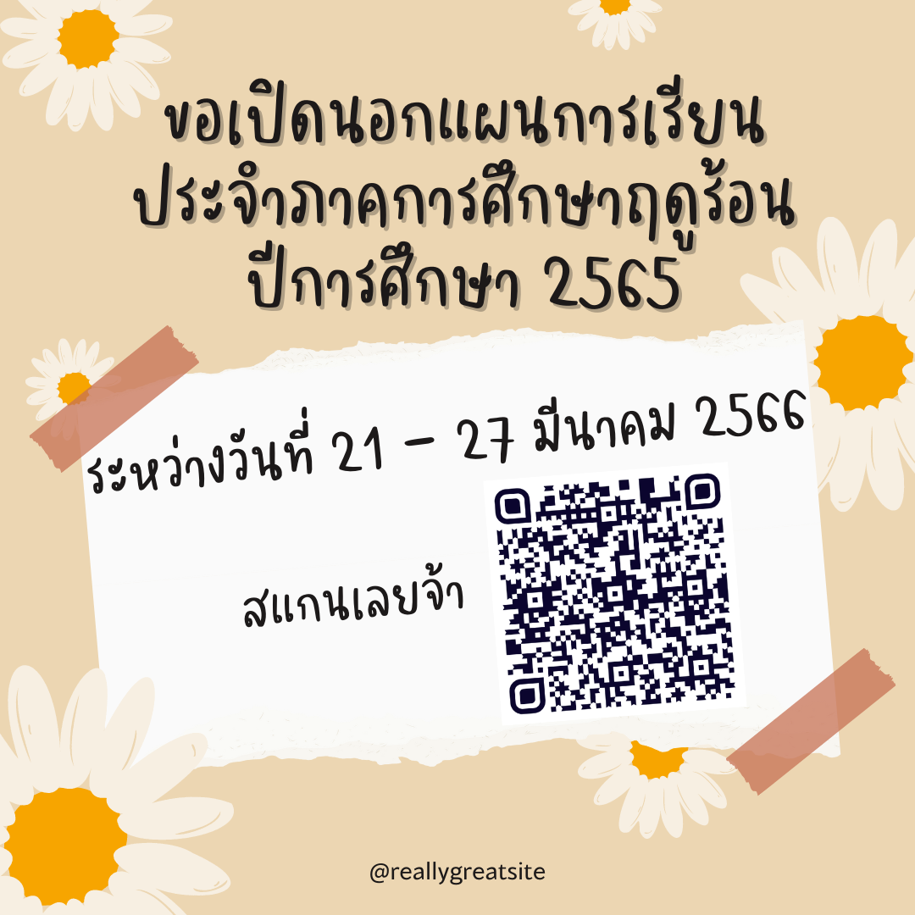

ผลสำเร็จของงาน
ลดกระดาษในการใช้พิมพ์คำร้องจาก 500 แผ่น เป็น 0 แผ่น
ลดเวลาในการคีย์ข้อมูลจากเดิม 2 สัปดาห์ เหลือ 5 วัน (สำหรับสรุปข้อมูลส่งสาขาวิชา)
ประโยชน์ต่อองค์กรและการเรียนรู้ที่นำไปใช้
สามารถนำไปปรับใช้กับกระบวนการอื่น เพื่อเป็นการลดขั้นตอนในการทำงาน

